Монтаж террасной доски HOLZHOF бесшовной
Монтаж террасной доски HOLZHORF осуществляется в несколько этапов:
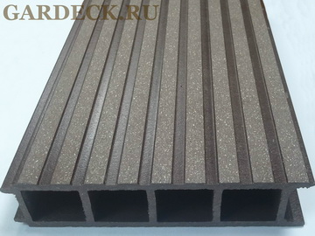
Террасный настил Holzhorf - это эстетический внешний вид, комфорт и простота в использовании. Высоко качественный продукт премиум класса изготовлен по уникальной технологии обеспечивающей повышенную прочность и долговечность. Разработанная геометрия изделий позволяет максимально упростить монтаж готового настила, а так же предоставляет широкие возможности для различных вариантов сборки и дизайнерских решений. Применяя террасный настил Holzhorf, Вы обеспечите надежность и безопасность создаваемого настила. Устойчивость террасы из Holzdorf к агрессивным средам позволяет полностью заменить древесные аналоги, тем самым повысить долговечность конструкции и способствовать сохранению природных ресурсов планеты.
Удобство и простота монтажа террасной доски максимально упрощают процесс сборки. Для сборки террасы мы рекомендуем использовать обычные столярные инструменты. Несмотря на то, что продукт абсолютно безопасен, при проведении работ мы рекомендуем использовать средства индивидуальной защиты: перчатки и защитные очки.
Шаг 1. Монтаж террасной доски: готовим основание
Создание Фундамента
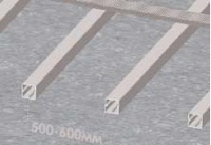
Монтаж террасной доски требует укрепленного основания, способного нести нагрузку. Обязательным условием при создании такого основания является уклон вниз не менее 1 % (1 см/пог.м) в направлении от здания или продольно профилю.
Подготовьте необходимое количество опорных профилей заданной длины. Длина профилей должна быть на 10-15 мм короче ширины монтируемого покрытия в сборе.
Уложите готовые профили (лаги) параллельно, на расстоянии 0,5-0,7 м (в зависимости от планируемой нагрузки) между их осями.
Совет: для того, что бы во время монтажа основания профили оставались неподвижными и сохраняли параллельное расположение, временно скрепите их двумя поперечными рейками.
В случае использования системы в гидроизолированной среде, возможно, использовать в качестве опорного профиля деревянные брусья.
ВНИМАНИЕ:
Расстояние между опорными профилями при диагональной укладке необходимо уменьшить.

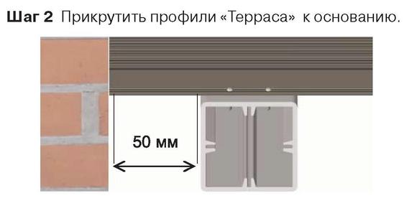
Закрепите профиль шурупами (предварительно просверлив отверстие сверлом диаметром 2 мм) на опорном профиле в паз соблюдая соосное расположение профиля. При укладке террасной доски композитной между стенами или другим неподвижными ограничителями необходимо делать компенсационный зазор не менее 2 мм с каждой стороны. Дополнительно закрепите начальный профиль шурупами с потайной головкой, вкручивая их насквозь на расстоянии 33 мм от края.
Максимально допустимый боковой напуск профиля - 50 мм
Важно: при монтаже террасной доски Holzdorf бесшовной используйте шурупы с полукруглой головкой!!! (см рис. 4)
Советы: Для повышения эстетики внешнего вида и удобства сборки мы предлагаем из террасной доски изготовить «начальный» и «конечный» профиль, для дальнейшего монтажа первого и последнего профилей в системе.

Изготовить такие профили очень просто: для создания «начального» профиля следует срезать стыковочные выступы
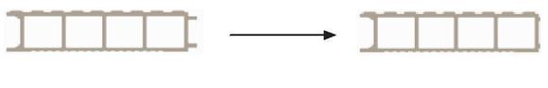
для создания «конечного» профиля следует срезать крепежные выступы.
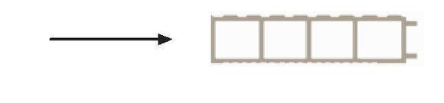
При укладке террасной доски Holzdorf бесшовной на твердых поверхностях или замкнутом контуре в качестве настила, для уменьшения высоты системы мы рекомендуем в качестве опорного профиля использовать профиль «Терраса».
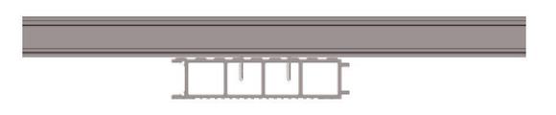
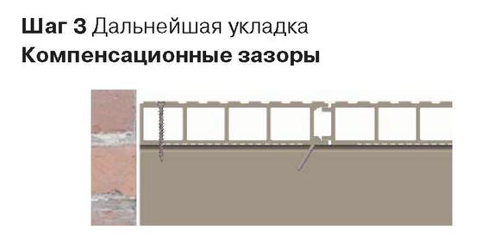
Компенсационные зазоры необходимы во избежание возникновения напряжений в профилях, что может привести к деформации настила.
При укладке между стенами или другим неподвижными ограничителями необходимо делать компенсационный зазор не менее 2 мм с каждой стороны.
У всех вырезов (для сквозных опорных балок водосточных труб или для сквозных опорных балок и т.д), по периметру должен выдерживаться зазор 2 мм.
При стыковке террасной доски под любым углом необходимо делать компенсационный зазор не менее 3 мм, потому что соприкасаются профили разных направлений.
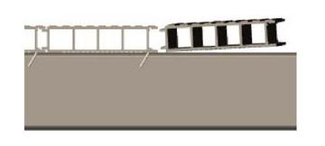
Состыковывайте профили, оставляя необходимый компенсационный зазор 2мм. Торцы уложенных профилей должны образовывать точную прямую линию, иначе будет сложно установить заглушки.
Шаг 4. Установите заглушки и алюминиевый уголок.
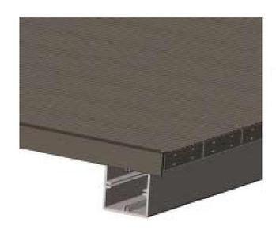
Торцевые поверхности необходимо закрыть заглушками, которые легко вставляются или аккуратно вбиваются с использованием деревянной подложки.
При необходимости закрыть боковую поверхность настила вы можете использовать алюминиевый или латунный уголок, который вы можете приобрести в любом строительном супермаркете.
